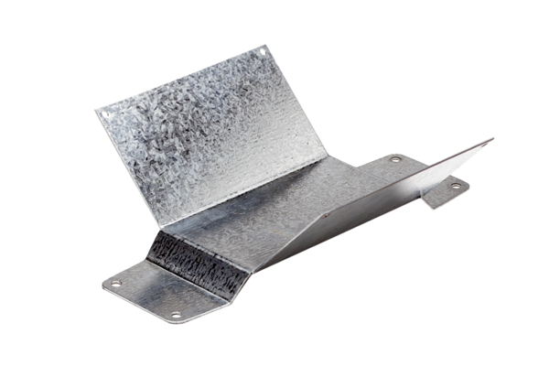Rögzítőláb FUM 15/18Csomagolási egység: 1 darabVálaszték: C
Termékszám: 0036.0001Gyártó: MAICO

